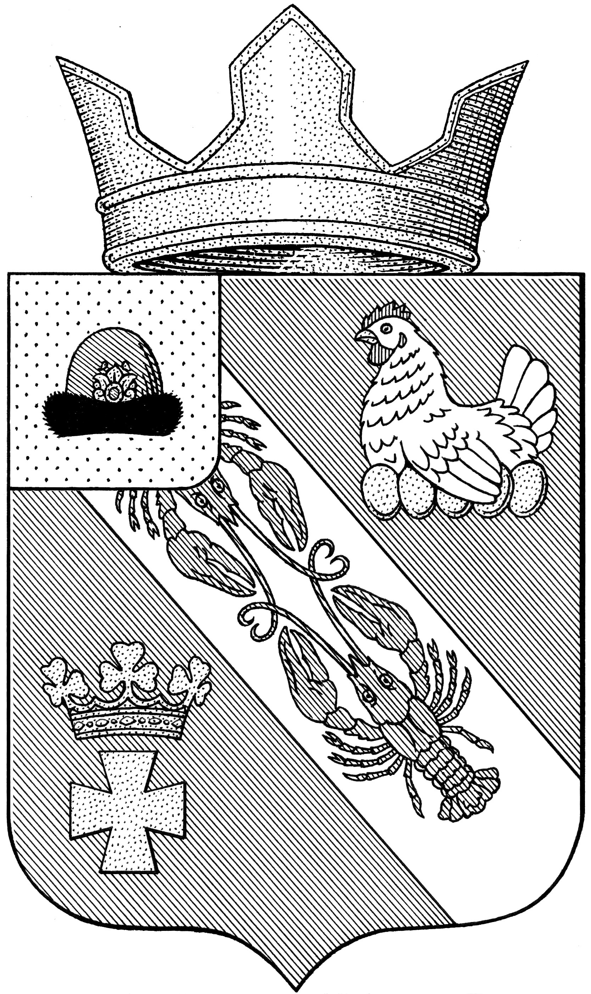

Муниципальное образование – ОКСКОЕ СЕЛЬСКОЕ ПОСЕЛЕНИЕ

РязанскОГО муниципальнОГО районА Рязанской области

СОВЕТ ДЕПУТАТОВ МУНИЦИПАЛЬНОГО ОБРАЗОВАНИЯ –

ОКСКОЕ СЕЛЬСКОЕ ПОСЕЛЕНИЕ

РЯЗАНСКОГО МУНИЦИПАЛЬНОГО РАЙОНА РЯЗАНСКОЙ ОБЛАСТИ
первый созыв

РЕШЕНИЕ

от «27» ноября 2019 г. № 87

О внесении изменений в решение Совета депутатов Окского сельского поселения от 08.11.2018 № 47 «Об установлении земельного налога на территории муниципального образования - Окское сельское поселение Рязанского муниципального района Рязанской области»

Рассмотрев правотворческую инициативу прокурора Рязанского района, руководствуясь Федеральным законом от 15.04.2019 № 63-ФЗ «О внесении изменений в часть вторую Налогового кодекса Российской Федерации и статью 9 Федерального закона "О внесении изменений в части первую и вторую Налогового кодекса Российской Федерации и отдельные законодательные акты Российской Федерации о налогах и сборах", Федеральным законом от 29.09.2019 № 325-ФЗ «О внесении изменений в части первую и вторую Налогового кодекса Российской Федерации, Федеральным законом от 06.10.2003 № 131-ФЗ «Об общих принципах организации местного самоуправления в Российской Федерации», Уставом муниципального образования – Окское сельское поселение Рязанского муниципального района Рязанской области, Совет депутатов муниципального образования – Окское сельское поселение Рязанского муниципального района Рязанской области

Р Е Ш И Л:

1. Внести в решение Совета депутатов от 08.11.2018 № 47 «Об установлении земельного налога на территории муниципального образования – Окское сельское поселение» следующие изменения:
а) - абзац третий подпункта 1 пункта 4 дополнить словами «(за исключением земельных участков, приобретенных (предоставленных) для индивидуального жилищного строительства, используемых в предпринимательской деятельности)»;
- абзац четвертый подпункта 1 пункта 4 изложить в новой редакции: "не используемых в предпринимательской деятельности, приобретенных (предоставленных) для ведения личного подсобного хозяйства, садоводства или огородничества, а также земельных участков общего назначения, предусмотренных Федеральным законом от 29 июля 2017 года N 217-ФЗ "О ведении гражданами садоводства и огородничества для собственных нужд и о внесении изменений в отдельные законодательные акты Российской Федерации";
- в абзаце третьем пункта 6 слова «статьей 409 Налогового кодекса» заменить на слова «статьей 397 Налогового кодекса».
б) пункт 5 признать утратившим силу;
в) пункт 6 признать утратившим силу.
2. Настоящее решение опубликовать в «Информационном вестнике муниципального образования – Окское сельское поселение Рязанского муниципального района» и на официальном Интернет-сайте администрации Окского сельского поселения.
3. Настоящее решение вступает в силу по истечении одного месяца со дня его официального опубликования, но не ранее 1 января 2020 года, за исключением положений, для которых настоящей частью установлены иные сроки вступления в силу.
Пункты б, в части 1 вступают в силу с 1 января 2021 года, но не ранее чем по истечении одного месяца со дня официального опубликования настоящего решения.
4. Контроль за исполнением настоящего решения возложить на администрацию муниципального образования – Окское сельское поселение Рязанского муниципального района Рязанской области (А.В. Трушин).

Председатель Совета депутатов Л.А. Попруга

Глава муниципального образования А.В. Трушин

